Inclinómetro planar de precisão para o Atlascar-2

Projeto de Automação Industrial – Relatório Final

Orientador- Prof. Vítor Santos

82660 – Armindo Silva

Aveiro, 16 junho 2017

Índice

Índice 2
Lista de Figuras 3
1. Resumo 4
2. Introdução 4
3. Objetivos do projeto 4
4. Elementos do Projeto 5
4.1. Sensor SENSICK DT20 Hi 5
4.2. Microcontrolador Arduino Nano 6
4.3. LCD 16x2 6
5. Implementação da Hardware 7
6. Aquisição de dados e conversão 9
7. Implementação do programa no Arduino nano 12
8. Montagem no veículo 14
9. Testes de funcionalidade no veiculo 16
10. Comunicação por Bluetooth 20
11. Conclusões 21

Lista de Figuras
Figura 1-Sensor SENSICK DT20 Hi 5
Figura 2-Arduino Nano AT328 6
Figura 3-LCD 16x2 6
Figura 4-Resistência queda de tensão e filtro passa baixo 7
Figura 5- Esquema realizado em eagle 8
Figura 6-layout do PCB realizado em eagle 8
Figura 7-Dados recolhidos e valores de leitura de distância convertida 9
Figura 8-Valores de regressão para um dos quatro sensores 9
Figura 9-Gráficos da relação Distância Sensor com Leitura ADC 11
Figura 10-Ilustação da obtenção dos ângulos 12
Figura 11-Programa para a obtenção dos ângulos 13
Figura 12-Posição dos sensores traseiros 14
Figura 13-Posição dos sensores da frente 14
Figura 14-Caixa PVC com hardware, ligações realizadas e em função 15
Figura 15-Frequência de ocorrência de valores ADC 17
Figura 16-Frequência de ocorrência de valores ADC convertidos 17
Figura 17-Frequência de ocorrência de valores Pitch 18
Figura 18-Frequência de ocorrência de valores Roll 18
Figura 19-Frequência de ocorrência de valores Pitch com media de valores 19
Figura 20-Frequência de ocorrência de valores Roll com media de valores 19
Figura 21-Aplicação android realizada na MIT appinventor 20
Figura 22-Diagrama de blocos do programa na MIT appinventor 20

Resumo

Este projeto consistiu em desenvolver um sistema que permite determinar a inclinação de um veiculo quando este é sujeito a acelerações. Esta calculo é baseado na medição da distância de quatro pontos distintos do chassi em relação ao chão.

Introdução

Este trabalho consiste na realização de um inclinómetro que devolve informação sobre os ângulos de inclinação do carro quando este é sujeito a acelerações. Para esse efeito foram usados sensores de medição de distância. Estes medem a distância entre quatro pontos fixos do chassi do carro a uma referência que, neste caso, é a estrada. Quando o carro é sujeito a acelerações como, por exemplo, ao travar as forças aplicadas na estrutura do carro levam este a rebaixar a frente e levantar a traseira. Graças à diferença de distância medida em relação ao chão e informação sobre a distância entre sensores, pode ser, através de cálculo trigonométrico, calculado o ângulo de inclinação.

Objetivos do projeto

- Estudo da solução anterior desenvolvida para o ATLASCAR-1.
- Conceção geral do sistema e dos seus blocos constituintes.
- Desenvolvimento da unidade para interface elétrica entre sensores e sistema de aquisição.
- Programação do sistema de aquisição de dados e cálculo das orientações.
- Ensaios laboratoriais para teste e calibração do sistema de medição.
- Colocação, fixação e teste do sistema no carro.

Elementos do Projeto

Sensor SENSICK DT20 Hi

Para a obtenção das distâncias entre pontos fixos da estrutura do carro e o solo foi, para este projeto, usado o sensor SENSICK DT20 Hi. Este sensor é um dispositivo optoelectrónico que permite obter distâncias entre objetos via ótica e sem contacto. O emissor é um laser de cor vermelha com comprimento de onda de 655nm, o que permite uma boa leitura da distância, independentemente da rugosidade do objeto de incidência do laser.
O sensor permite uma leitura de distância com uma gama de 50mm a 1000mm com resolução inferior a 1mm, linearidade de ±6mm e velocidade de reação de 2,5/ 10/ 40ms configurável no menu do sensor.
O sensor pode ser alimentado por uma fonte de tensão continua com valores de tensão entre 10 e 30V. Tem duas saídas de sinal, uma analógica e uma de comutação, e tem uma entrada multifunções. Para este projeto foi usado a saída analógica que se comporta como fonte de corrente com uma gama de corrente que varia entre 4mA e 20mA. Esta gama de corrente vem predefinida para a gama total do sensor, no entanto pode ser alterada no menu. Como para este projeto a gama total do sensor não é necessária e o sensor esta montado a 450mm do solo optou-se por uma gama de 500mm, de 200mm a 700mm, o que corresponde, respetivamente, a uma variação na corrente de 4mA a 20mA.
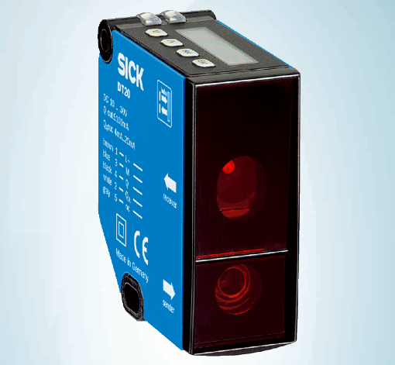
Figura 1-Sensor SENSICK DT20 Hi

Microcontrolador Arduino Nano

Para este projeto usou-se um Arduino nano com microcontrolador AT328. O Arduino tem uma tensão de operação de 5V e pode ser alimentado por uma fonte de tensão continua com uma gama de 6 a 20V. Este Arduino possui 14 entradas ou saídas digitais das quais 6 podem ser saídas PWM e 8 entradas analógicas de 10 bits o que permite uma resolução com 1024 valores. Tem memoria flash de 32 KB memoria SRAM de 2KB e EEPROM de 1KB. A frequência clock é de 16MHz.
No âmbito de este projeto foram usadas 4 entradas analógicas, uma para cada sensor de distância e 7 entradas digitais, 6 para o leitor LCD e uma para o botão de calibração.
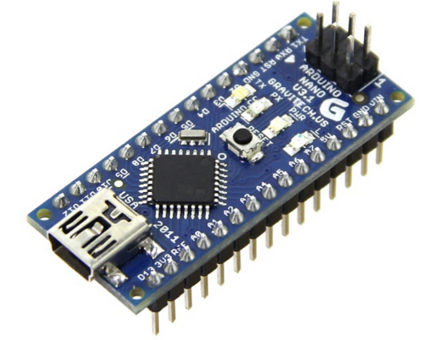
Figura 2-Arduino Nano AT328

LCD 16x2

O display utilizado neste projeto é um LCD com 16 colunas por 2 linhas com iluminação de fundo azul e escrita em branco, possui um controlador HD44780 e a interface com o Arduino é realizada basicamente por 4 pinos de dados e 2 de controlo.
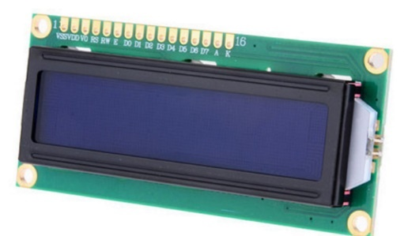
Figura 3-LCD 16x2

Implementação da Hardware

Como a saída analógica dos sensores age como uma fonte de corrente e as entradas analógicas do Arduino nano fazem leitura de tensão, foi necessário converter a corrente das saídas dos sensores numa tensão proporcional a corrente, com uma gama de tensão de forma a aproveitar totalmente da resolução da entrada analógica. Para isso foi usado uma resistência em série com a saída analógica do sensor. O valor da resistência foi calculado dependentemente da corrente máxima do sensor (20mA) e da tensão máxima descegada, neste caso 5V.
$R_{s}=\left(\frac{5V}{0,02A}\right)=250Ω$ (1)
Como não é possível obter resistências de 250Ω foram usadas duas resistências, uma de 150 e uma de 100Ω com erro de 1% garantindo assim uma boa precisão na leitura.
Para reduzir frequências parasitas na tensão medida na resistência foi implementado um filtro passa-baixo com uma frequência de corte de 250Hz. O valor da resistência foi escolhido de forma a permitir o cálculo de um condensador com valor baixo, permitindo o uso de condensadores cerâmicos, mais indicados para este tipo de aplicação. O valor da resistência escolhida foi de 10kΩ e o condensador foi calculado através da seguinte fórmula.
$C_{F}=\left(\frac{1}{{f*2π*R}_{F}}\right)=\left(\frac{1}{250Hz*2π*10kΩ}\right)=63,6pF$ (2)
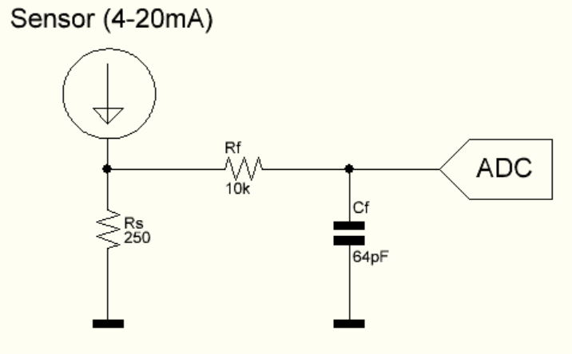
Figura 4-Resistência queda de tensão e filtro passa baixo

Após testes realizados em placa branca e os resultados das leituras serem satisfatórias, foi desenvolvido um PCB usando o software eagle para a realização do layout.
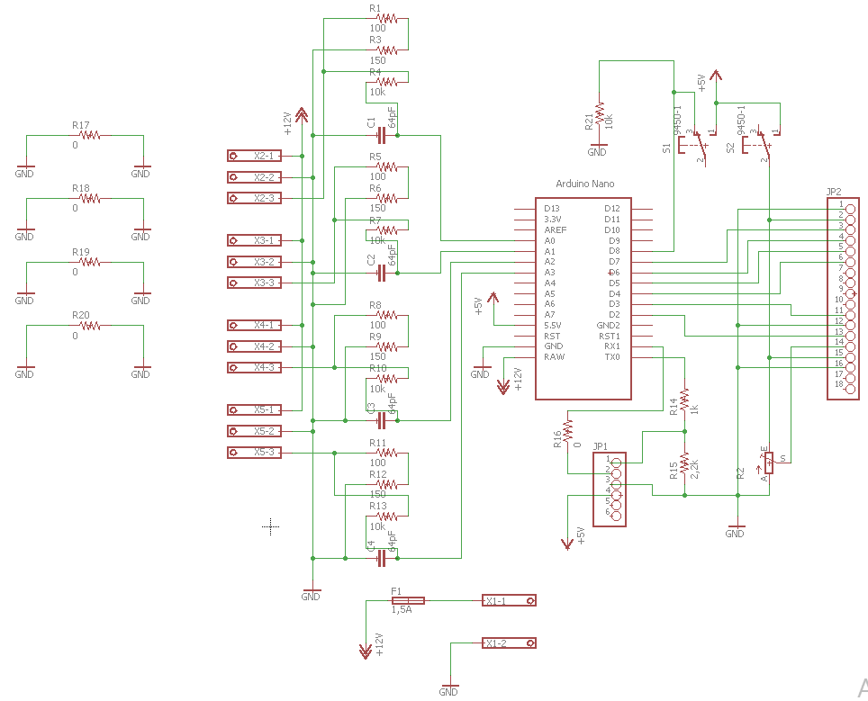
Figura 5- Esquema realizado em eagle

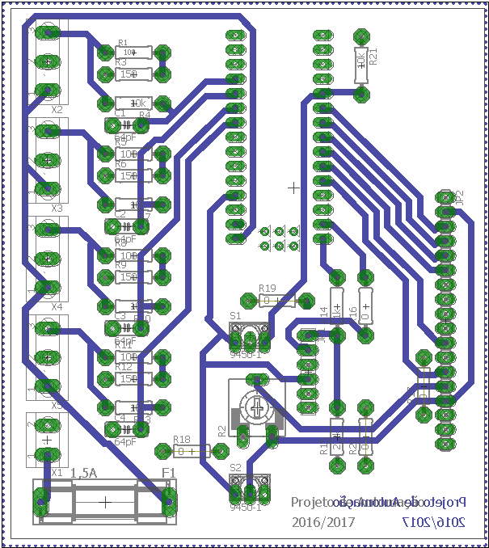
Figura 6-layout do PCB realizado em eagle
Este PCB engloba o tratamento de sinal dos sensores, o Arduino nano, um socket para a ligação de um LCD 16x2 com um potenciómetro R2 que possibilita o ajuste do seu contraste, um botão de calibração das leituras, um socket para a ligação de um modulo Bluetooth e um fusível de segurança F1 de 1,5A. A ligação dos sensores e da fonte de tensão é feita através de bornes de ligação por parafuso.

Aquisição de dados e conversão

Após realização do PCB, iniciou-se a aquisição de dados. Para isso, foram recolhidos 20 valores da queda de tensão na resistência de medição e da leitura da ADC do Arduino, para todos os sensores na gama de leitura de 200mm até 700mm.

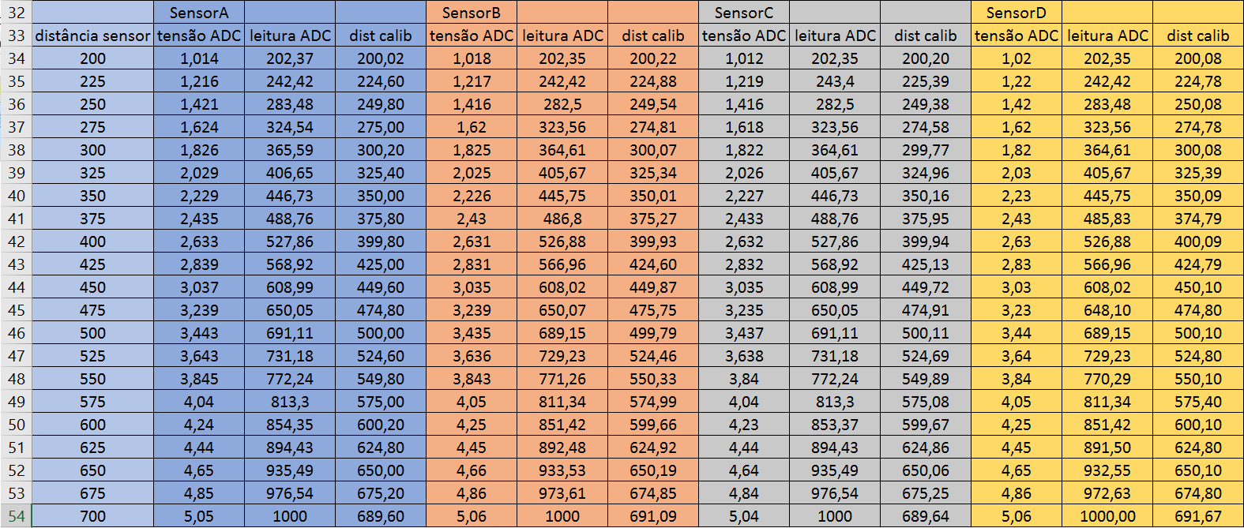
Figura 7-Dados recolhidos e valores de leitura de distância convertida

A queda de tensão a entrada da ADC varia de 1 a 5V para distâncias de 200 a 700 mm. Esta variação corresponde a, aproximadamente, 200 a 1000 valores na ADC. Foi necessário determinar a equação da reta que relaciona a distância medida pelo sensor com os valores da ADC. Para isso, foram realizados os gráficos da figura 9 em excel. Os valores da tabela na figura 8 demostram a linearidade da relação dos valores dos sensores em função da leitura da ADC.
Estatística de regressão
R múltiplo | 0,99999804
Quadrado de R | 0,99999608
Quadrado de R ajustado | 0,999995862
Erro-padrão | 0,300855801
Observações | 20
Figura 8-Valores de regressão para um dos quatro sensores
Na aquisição dos valores da ADC notou-se que em determinadas medições apareciam flutuações nos valores lidos da ADC sem haver variação da queda de tensão nas entradas analógicas. Este fenómeno é causado pela resolução da ADC do Arduino. As ADC’s do Arduino têm uma resolução de 10 bits o que equivale a 1024 valores.
Inicialmente fez se uma aquisição de dados usando a gama total dos sensores, o que equivale a 1000mm. Numa segunda fase, diminuiu-se a gama de leitura para 500mm (de 200mm a 700mm) o que resultou numa melhor precisão na leitura e numa redução nas flutuações devido ao “efeito de escada” da ADC.

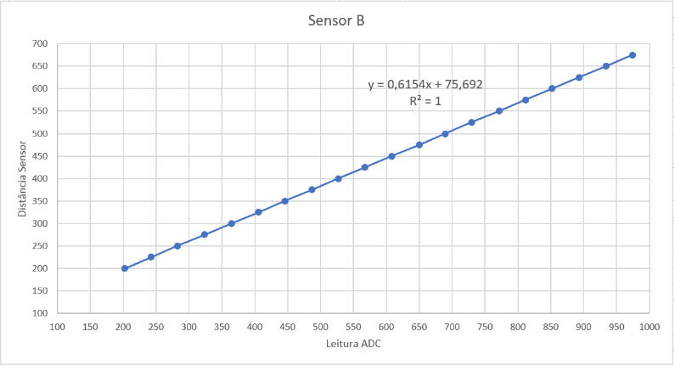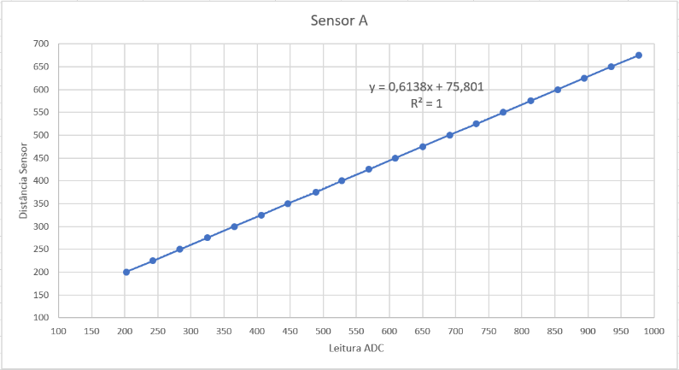
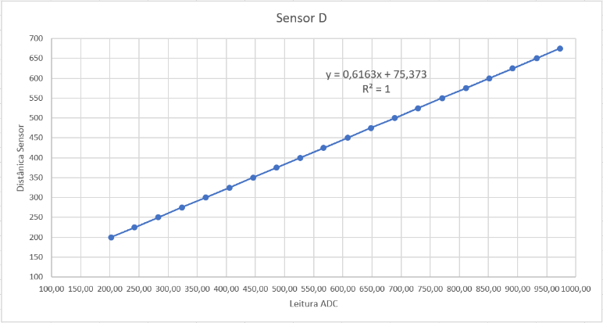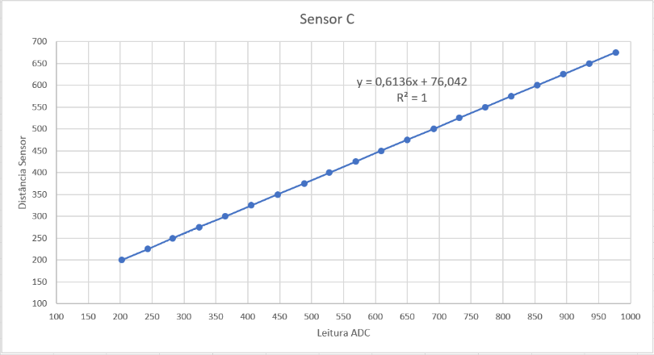
Figura 9-Gráficos da relação Distância Sensor com Leitura ADC

Implementação do programa no Arduino nano

Após a aquisição dos valores das ADC’s foi necessário realizar um programa par obter os valores desejados neste projeto, que são os ângulos de inclinação pitch, no caso em que o caro esta sujeito a aceleração que seja a travagem ou ao arranque, e roll, quando o caro está sujeito a aceleração no caso de alteração da sua trajetória.
Para isso começou por se converter a leitura dos sensores com o auxílio das equações das retas determinadas no capítulo anterior. Agora que os valores das variáveis de distância correspondem à leitura dos sensores, realizou-se a calibração das leituras permitindo uma leitura a partir de um valor de referência, neste caso, o valor zero. Quando o botão de calibração é definido o set-point que irá ser subtraído a todos os valores lidos.
De seguida, graças à biblioteca math.h, realizaram-se os cálculos de trigonometria para a obtenção dos ângulos. O calculo realizado foi,
$$Ângulo de inclinação=\left(\frac{soma da leitura dos sensores}{distância entre sensores}\right)=\left(\frac{lado oposto}{hipotenusa}\right)$$
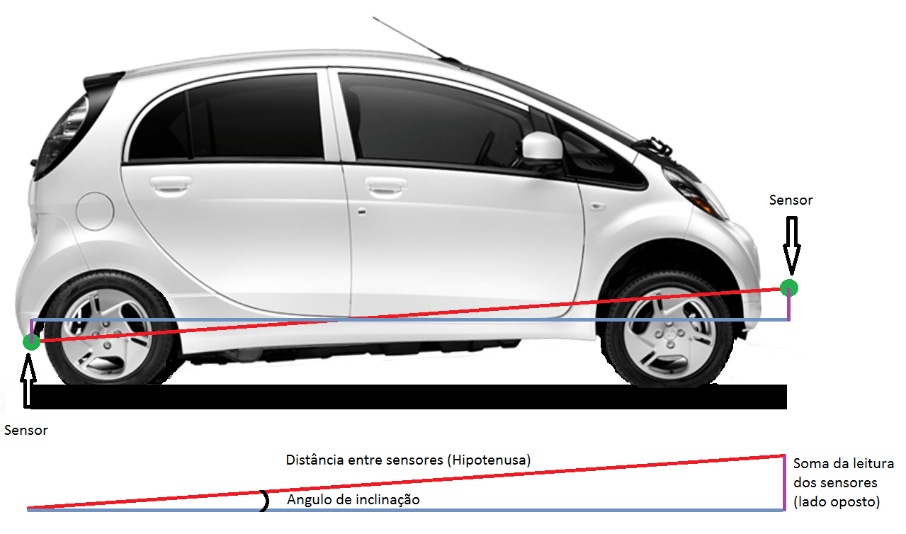
Figura 10-Ilustação da obtenção dos ângulos

Na figura 11 pode se ver como o calculo dos ângulos foi realizado através no programa Arduino,
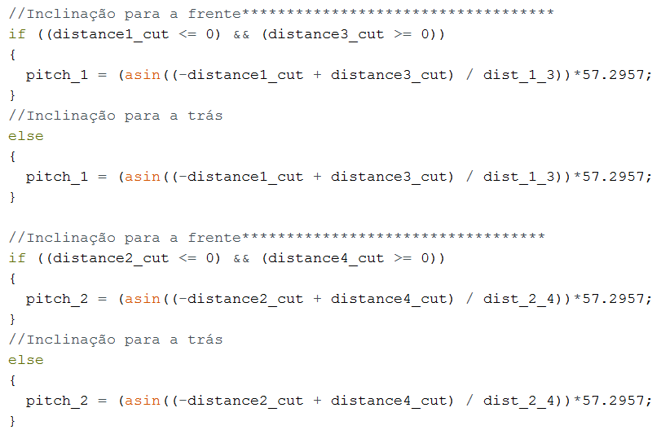
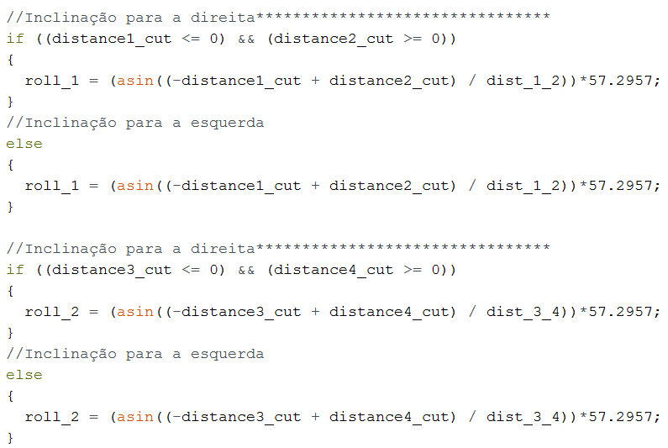
Figura 11-Programa para a obtenção dos ângulos

Distance1_cut e Distance2_cut correspondem à distância lida pelos sensores da frente e Distance3_cut e Distance4_cut correspondem à distância lida pelos sensores de trás. Dist_x_x corresponde a distância entre sensores e 57,2957 é o resultado da divisão de 180/π na conversão de radianos para graus.

Montagem no veículo

Com a hardware e software realizada e o sistema testado em bancada, iniciou-se a montagem do sistema no carro. O primeiro passo foi fixar os sensores. Os sensores de trás foram aplicados aos suportes do para-choques traseiro como representado na figura seguinte,

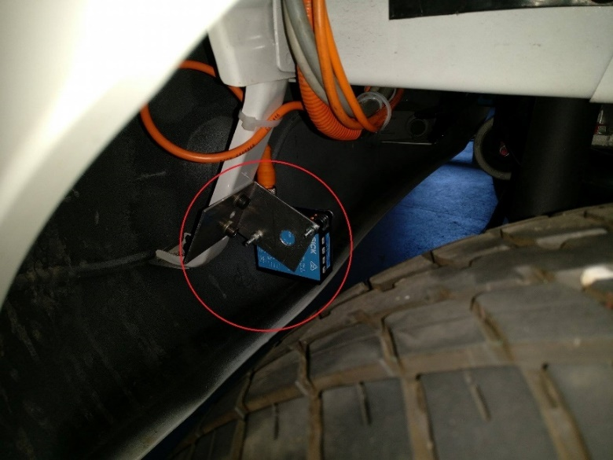
Figura 12-Posição dos sensores traseiros

Os sensores da frente foram montados numa estrutura aplicada ao carro na realização de outro projeto como representado na figura seguinte,

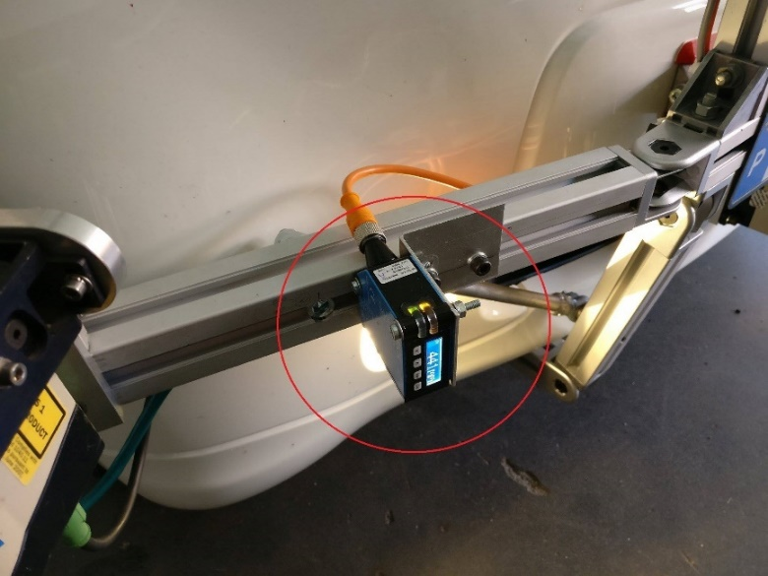
Figura 13-Posição dos sensores da frente

De seguida foram aplicados os cabos que foram levados da mala, onde está colocada a central, até ao local de aplicação dos sensores. A hardware foi incorporado numa caixa em PVC onde foi montado o LCD em fachada e onde vão ligar os cabos dos sensores. A alimentação do sistema em 12V vem da caixa de alimentação situada na mala realizada noutro projeto.

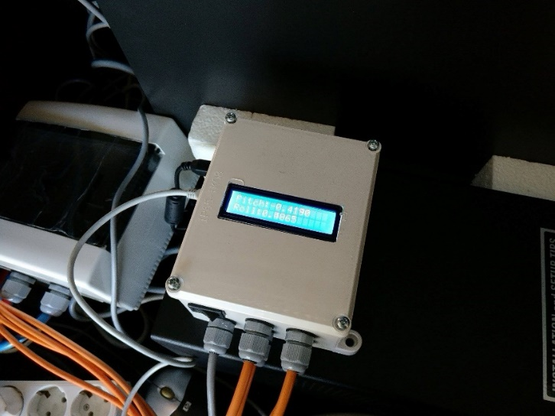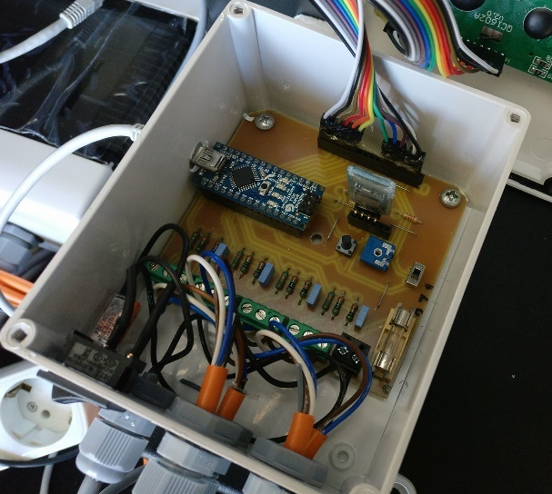
Figura 14-Caixa PVC com hardware, ligações realizadas e em função

Testes de funcionalidade no veiculo

O primeiro teste de funcionalidade consistiu em verificar se o sistema devolvia valores para os ângulos de forma correta. Usou-se, para isso, objetos com medida conhecida colocados debaixo dos sensores simulando inclinação do veiculo. Os valores obtidos e aficados no LCD corresponderam aos valores calculados com calculadora. No entanto, deparou-se com um ligeiro problema de instabilidade dos valores, algo que já tinha sido reparado anteriormente, mas agora com maior frequência. Isto porque agora tanto os valores do Pitch como do Roll são dependentes dos quatro sensores, o erro de todos eles é acumulado.
Para determinar a importância das flutuações dos valores foi recolhido uma amostra de 500 valores das ADC’s, das medidas convertidas e do Pitch e do Roll.
Os gráficos na figura 15 e 16 representam a frequência de valores da ADC e valores convertidos, entre o valor mínimo e valor máximo obtidos nas amostras para um dos sensores.
Como se pode ver não há acumulação de erro na conversão dos valores. A frequência de valores é a mesma em ambos os gráficos.

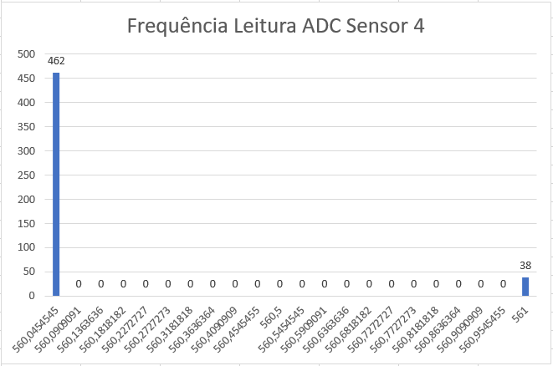
Figura 15-Frequência de ocorrência de valores ADC
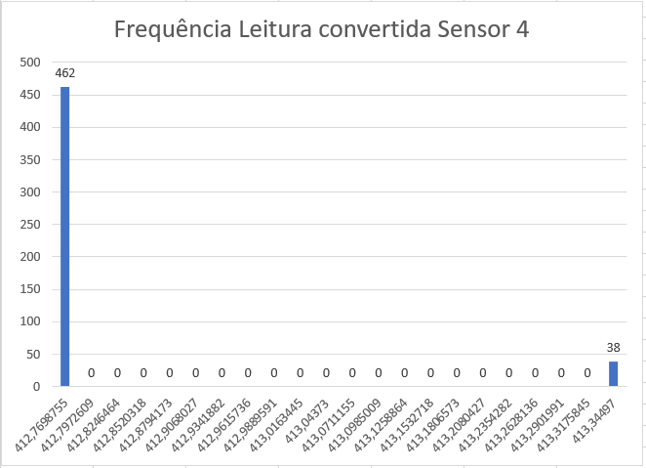
Figura 16-Frequência de ocorrência de valores ADC convertidos

Através dos gráficos nas figuras 17 e 18 pode-se ver a frequência dos valores do pitch e roll entre os valores mínimos e máximos da amostra. A saber que a gama de variação do erro é de 0,01533 graus para o pitch e 0,06869 graus para o roll.

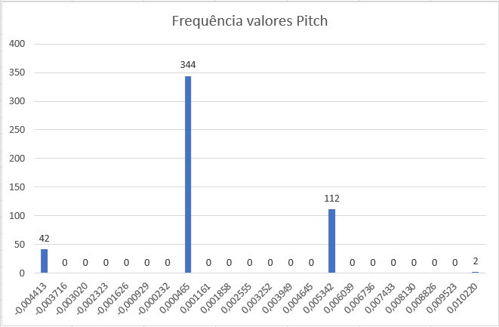
Figura 17-Frequência de ocorrência de valores Pitch
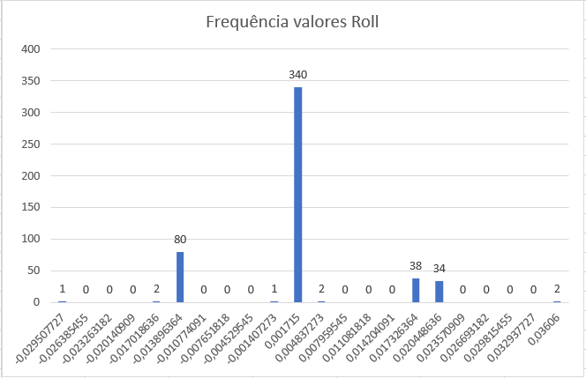
Figura 18-Frequência de ocorrência de valores Roll

Na tentativa de diminuir o erro do pitch e do roll foi feita, por software, uma média dos valores lidos. O resultado foi um aumento de valores de ocorrência, no entanto, a gama de erro diminuiu para 0,01148 graus no caso do pitch e 0,02465 graus no caso do roll. Os gráficos da frequência de ocorrência de valores com media de valores estão representados na figura 18 e 20.
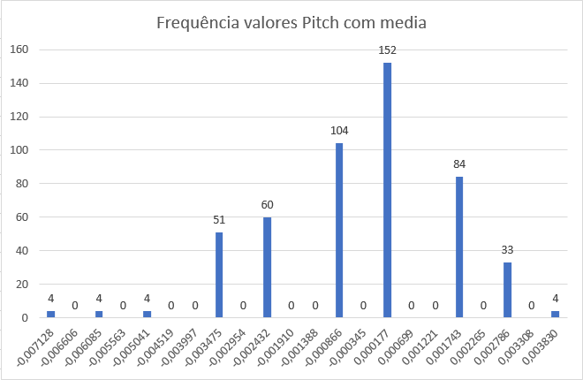
Figura 19-Frequência de ocorrência de valores Pitch com media de valores
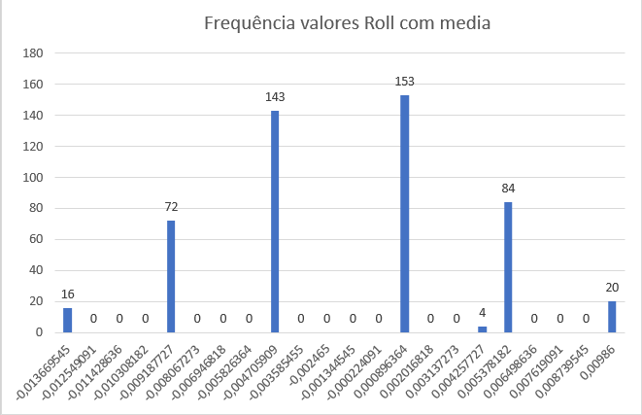
Figura 20-Frequência de ocorrência de valores Roll com media de valores

Comunicação por Bluetooth

Para além da comunicação através da porta usb, há também a possibilidade de comunicar com o Arduino através de um módulo Bluetooth montado no hardware. O módulo Bluetooth comunica com o Arduino através das portas série tx rx.
Foi realizado um teste de comunicação entre o PC e o Arduino usando para isso o terminal Tera Term, O Arduino foi programado de forma a permitir a visualização de valores constantemente e a efectuar a calibração através do envio da letra “C” a partir do terminal.
Na tentativa de realizar a comunicação com um smartphone android foi realizado uma aplicação usando a MIT appinventor. No entanto, até à data da escrita deste relatório não foi possível realizar a ligação Bluetooth entre o modulo e o smartphone.
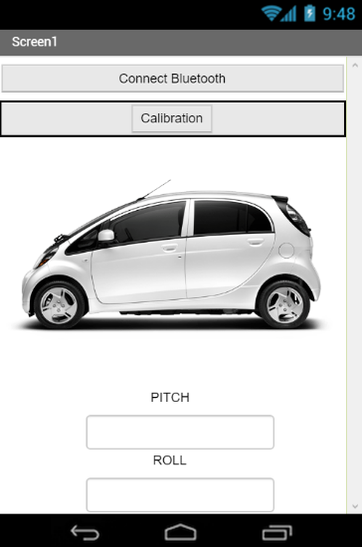
Figura 21-Aplicação android realizada na MIT appinventor
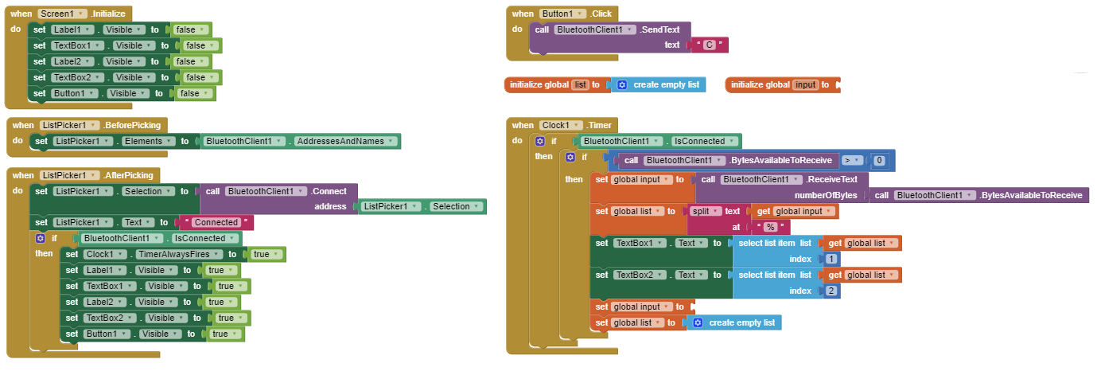
Figura 22-Diagrama de blocos do programa na MIT appinventor

Conclusões

Os objetivos iniciais foram todos realizados, no entanto, mais testes são necessários para uma melhor compreensão dos problemas existentes e a deteção de eventuais problemas ainda não detetados. Os testes realizados foram feitos com o carro em posição estática na oficina. O teste no exterior, com o carro em andamento, permitiria obter mais informação sobre o funcionamento do sistema e eventuais melhorias a realizar. Seria interessante a comparação do inclinómetro desenvolvido com um sistema equivalente do qual se conheça a fiabilidade. Será necessário avaliar se o erro induzido devido as ADC’s e se é ou não relevante para o sistema no qual o inclinómetro irá operar.
Fica para concluir a comunicação Bluetooth a partir do smartphone que não foi conseguida com sucesso.

